Строение эукариотической клетки.
Органоиды — постоянные, обязательно присутствующие, компоненты клетки, выполняющие специфические функции.
Органоиды | Строение | Функции
Одномембоанные органоиды
Эндоплазматическая сеть (ЭПС), или эндоплазматический ретикулум (ЭПР)  Различают два вида ЭПС: 1) шероховатая (гранулярная), содержащая на своей поверхности рибосомы, и  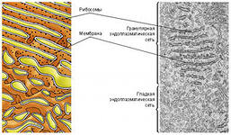  2) гладкая (агранулярная), мембраны которой рибосом не несут. | Одномембранный органоид. Представляет собой систему мембран, формирующих «цистерны» и каналы, соединенных друг с другом и ограничивающих единое внутреннее пространство — полости ЭПС. Мембраны с одной стороны связаны с цитоплазматической мембраной, с другой — с наружной ядерной мембраной. Различают два вида ЭПС: 1) шероховатая (гранулярная), содержащая на своей поверхности рибосомы, и 2) гладкая (агранулярная), мембраны которой рибосом не несут. | 1) транспорт веществ из одной части клетки в другую;  2) разделение цитоплазмы клетки на «отсеки»;  3) синтез углеводов и липидов (гладкая ЭПС);  4) синтез белка (шероховатая ЭПС);  5) место образования аппарата Гольджи.
Аппарат Гольджи, или комплекс Гольджи.  Аппарат Гольджи обычно расположен около клеточного ядра (в животных клетках часто вблизи клеточного центра).  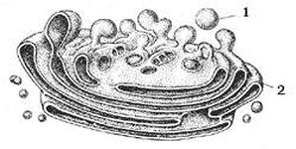 | Одномембранный органоид. Представляет собой стопки уплощенных «цистерн» с расширенными краями. С ними связана система мелких одномембранных пузырьков (пузырьки Гольджи). Каждая стопка обычно состоит из 4-х–6-ти «цистерн», является структурно-функциональной единицей аппарата Гольджи и называется диктиосомой. Число диктиосом в клетке колеблется от одной до нескольких сотен. В растительных клетках диктиосомы обособлены. | 1) накопление белков, липидов, углеводов;  2) модификация поступивших органических веществ;  3) «упаковка» в мембранные пузырьки белков, липидов, углеводов;  4) секреция белков, липидов, углеводов;  5) синтез углеводов и липидов;  6) место образования лизосом.  Секреторная функция является важнейшей, поэтому аппарат Гольджи хорошо развит в секреторных клетках.
Лизосомы  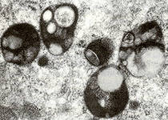  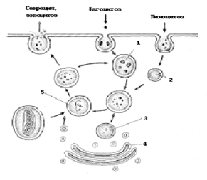 | одномембранные органоиды. Представляют собой мелкие пузырьки (диаметр от 0,2 до 0,8 мкм), содержащие набор гидролитических ферментов. Ферменты синтезируются на шероховатой ЭПС, перемещаются в аппарат Гольджи, где происходит их модификация и упаковка в мембранные пузырьки, которые после отделения от аппарата Гольджи становятся собственно лизосомами. Лизосома может содержать от 20 до 60 различных видов гидролитических ферментов. Расщепление веществ с помощью ферментов называют лизисом.  Различают: 1) первичные лизосомы, 2) вторичные лизосомы. Первичными называются лизосомы, отшнуровавшиеся от аппарата Гольджи. Первичные лизосомы являются фактором, обеспечивающим экзоцитоз ферментов из клетки.  Вторичными называются лизосомы, образовавшиеся в результате слияния первичных лизосом с эндоцитозными вакуолями. В этом случае в них происходит переваривание веществ, поступивших в клетку путем фагоцитоза или пиноцитоза, поэтому их можно назвать пищеварительными вакуолями.  Автофагия — процесс уничтожения ненужных клетке структур. Сначала подлежащая уничтожению структура окружается одинарной мембраной, затем образовавшаяся мембранная капсула сливается с первичной лизосомой, в результате также образуется вторичная лизосома (автофагическая вакуоль), в которой эта структура переваривается. Продукты переваривания усваиваются цитоплазмой клетки, но часть материала так и остается непереваренной. Вторичная лизосома, содержащая этот непереваренный материал, называется остаточным тельцем. Путем экзоцитоза непереваренные частицы удаляются из клетки.  Автолиз — саморазрушение клетки, наступающее вследствие высвобождения содержимого лизосом. В норме автолиз имеет место при метаморфозах (исчезновение хвоста у головастика лягушек), инволюции матки после родов, в очагах омертвления тканей. | 1) внутриклеточное переваривание органических веществ (лизис);  2) уничтожение ненужных клеточных и неклеточных структур;  3) участие в процессах реорганизации клеток.
Вакуоли  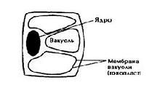  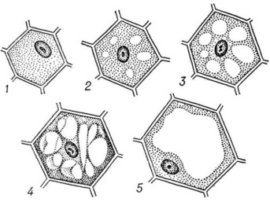 | Одномембранные органоиды, представляют собой «емкости», заполненные водными растворами органических и неорганических веществ. В образовании вакуолей принимают участие ЭПС и аппарат Гольджи. Молодые растительные клетки содержат много мелких вакуолей, которые затем по мере роста и дифференцировки клетки сливаются друг с другом и образуют одну большую центральную вакуоль. Центральная вакуоль может занимать до 95% объема зрелой клетки, ядро и органоиды оттесняются при этом к клеточной оболочке. Мембрана, ограничивающая растительную вакуоль, называется тонопластом. Жидкость, заполняющая растительную вакуоль, называется клеточным соком. В состав клеточного сока входят водорастворимые органические и неорганические соли, моносахариды, дисахариды, аминокислоты, конечные или токсические продукты обмена веществ (гликозиды, алкалоиды), некоторые пигменты (антоцианы).  В животных клетках имеются мелкие пищеварительные и автофагические вакуоли, относящиеся к группе вторичных лизосом и содержащие гидролитические ферменты. У одноклеточных животных есть еще сократительные вакуоли, выполняющие функцию осморегуляции и выделения. | 1) накопление и хранение воды;  2) регуляция водно-солевого обмена;  3) поддержание тургорного давления;  4) накопление водорастворимых метаболитов, запасных питательных веществ;  5) окрашивание цветов и плодов и привлечение тем самым опылителей и распространителей семян.  Эндоплазматическая сеть, аппарат Гольджи, лизосомы и вакуоли образуют единую вакуолярную сеть клетки, отдельные элементы которой могут переходить друг в друга.
Двумембранные органоиды
Митохондрии  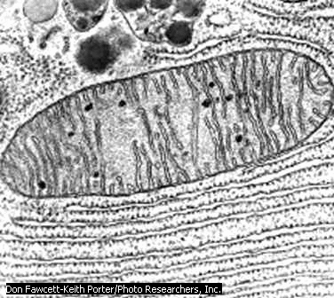 | 1 — наружная мембрана;  2 — внутренняя мембрана;  3 — матрикс; 4 — криста;  5 — мультиферментная система;  6 — кольцевая ДНК.  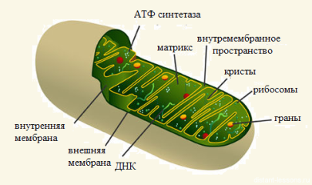  Митохондрия ограничена двумя мембранами. Наружная мембрана митохондрий (1) гладкая, внутренняя (2) образует многочисленные складки — кристы (4). Кристы увеличивают площадь поверхности внутренней мембраны, на которой размещаются мультиферментные системы (5), участвующие в процессах синтеза молекул АТФ. Внутреннее пространство митохондрий заполнено матриксом (3). В матриксе содержатся кольцевая ДНК (6), специфические иРНК, рибосомы прокариотического типа (70S-типа), ферменты цикла Кребса.  Митохондриальная ДНК не связана с белками («голая»), прикреплена к внутренней мембране митохондрии и несет информацию о строении примерно 30 белков. Для построения митохондрии требуется гораздо больше белков, поэтому информация о большинстве митохондриальных белков содержится в ядерной ДНК, и эти белки синтезируются в цитоплазме клетки. Митохондрии способны автономно размножаться путем деления надвое. Между наружной и внутренней мембранами находится протонный резервуар, где происходит накопление Н+. | 1) синтез АТФ;  2) кислородное расщепление органических веществ.  Согласно одной из гипотез (теория симбиогенеза) митохондрии произошли от древних свободноживущих аэробных прокариотических организмов, которые, случайно проникнув в клетку-хозяина, затем образовали с ней взаимовыгодный симбиотический комплекс. В пользу этой гипотезы свидетельствуют следующие данные. Во-первых, митохондриальная ДНК имеет такие же особенности строения как и ДНК современных бактерий (замкнута в кольцо, не связана с белками). Во-вторых, митохондриальные рибосомы и рибосомы бактерий относятся к одному типу — 70S-типу. В-третьих, механизм деления митохондрий сходен с таковым бактерий. В-четвертых, синтез митохондриальных и бактериальных белков подавляется одинаковыми антибиотиками.
Пластиды.  Пластиды характерны только для растительных клеток. Различают три основных типа пластид: лейкопласты — бесцветные пластиды в клетках неокрашенных частей растений,  хлоропласты — зеленые пластиды,  хромопласты — окрашенные пластиды обычно желтого, красного и оранжевого цветов,  Лейкопласты могут превращаться в хлоропласты (позеленение клубней картофеля на свету), хлоропласты — в хромопласты (пожелтение листьев и покраснение плодов). Превращение хромопластов в лейкопласты или хлоропласты считается невозможным. | В клетках высших растений хлоропласты имеют форму двояковыпуклой линзы. Длина хлоропластов колеблется в пределах от 5 до 10 мкм, диаметр — от 2 до 4 мкм. Хлоропласты ограничены двумя мембранами. Наружная мембрана (1) гладкая, внутренняя (2) имеет сложную складчатую структуру. Наименьшая складка называется тилакоидом (6). Группа тилакоидов, уложенных наподобие стопки монет, называется граной (5). В хлоропласте содержится в среднем 40–60 гран, расположенных в шахматном порядке. Граны связываются друг с другом уплощенными каналами — ламеллами . В мембраны тилакоидов встроены фотосинтетические пигменты и ферменты, обеспечивающие синтез АТФ. Главным фотосинтетическим пигментом является хлорофилл, который и обусловливает зеленый цвет хлоропластов.  Внутреннее пространство хлоропластов заполнено стромой (7). В строме имеются кольцевая «голая» ДНК(4), рибосомы 70S-типа, ферменты цикла Кальвина, зерна крахмала (3). Внутри каждого тилакоида находится протонный резервуар, происходит накопление Н+. Хлоропласты, также как митохондрии, способны к автономному размножению путем деления надвое. Они содержатся в клетках зеленых частей высших растений, особенно много хлоропластов в листьях и зеленых плодах. Хлоропласты низших растений называют хроматофорами.  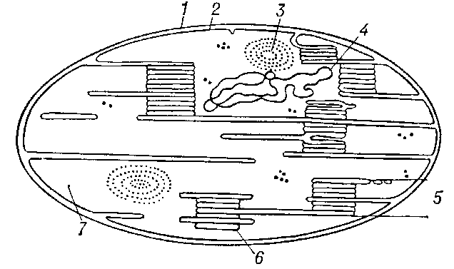 | 1) фотосинтез. Полагают, что хлоропласты произошли от древних эндосимбиотических цианобактерий (теория симбиогенеза). Основанием для такого предположения является сходство хлоропластов и современных бактерий по ряду признаков (кольцевая, «голая» ДНК, рибосомы 70S-типа, способ размножения).
Ядро | Как правило, эукариотическая клетка имеет одно ядро, но встречаются двуядерные (инфузории) и многоядерные клетки (опалина). Некоторые высоко­специализированные клетки вторично утрачивают ядро (эритроциты млекопитающих, ситовидные трубки покрытосеменных).  Форма ядра — сферическая, эллипсовидная, реже лопастная, бобовидная и др. Диаметр ядра — обычно от 3 до 10 мкм.  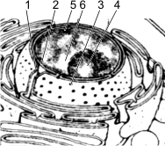  Строение ядра:  1 — наружная мембрана; 2 — внутренняя мембрана; 3 — поры; 4 — ядрышко; 5 — гетерохроматин; 6 — эухроматин.  Ядро отграничено от цитоплазмы двумя мембранами (каждая из них имеет типичное строение). Между мембранами — узкая щель, заполненная полужидким веществом. В некоторых местах мембраны сливаются друг с другом, образуя поры (3), через которые происходит обмен веществ между ядром и цитоплазмой. Наружная ядерная (1) мембрана со стороны, обращенной в цитоплазму, покрыта рибосомами, придающими ей шероховатость, внутренняя (2) мембрана гладкая. Ядерные мембраны являются частью мембранной системы клетки: выросты наружной ядерной мембраны соединяются с каналами эндоплазматической сети, образуя единую систему сообщающихся каналов.  Кариоплазма (ядерный сок, нуклеоплазма) — внутреннее содержимое ядра, в котором располагаются хроматин и одно или несколько ядрышек. В состав ядерного сока входят различные белки (в том числе ферменты ядра), свободные нуклеотиды.  Ядрышко (4) представляет собой округлое плотное тельце, погруженное в ядерный сок. Количество ядрышек зависит от функционального состояния ядра и варьирует от 1 до 7 и более. Ядрышки обнаруживаются только в неделящихся ядрах, во время митоза они исчезают. Ядрышко образуется на определенных участках хромосом, несущих информацию о структуре рРНК. Такие участки называются ядрышковым организатором и содержат многочисленные копии генов, кодирующих рРНК. Из рРНК и белков, поступающих из цитоплазмы, формируются субъединицы рибосом. Таким образом, ядрышко представляет собой скопление рРНК и рибосомальных субъединиц на разных этапах их формирования.  Хроматин — внутренние нуклеопротеидные структуры ядра, окрашивающиеся некоторыми красителями и отличающиеся по форме от ядрышка. Хроматин имеет вид глыбок, гранул и нитей. Химический состав хроматина: 1) ДНК (30–45%), 2) гистоновые белки (30–50%), 3) негистоновые белки (4–33%), следовательно, хроматин является дезоксирибонуклеопротеидным комплексом (ДНП). В зависимости от функционального состояния хроматина различают: гетерохроматин (5) и эухроматин (6). Эухроматин — генетически активные, гетерохроматин — генетически неактивные участки хроматина. Эухроматин при световой микроскопии не различим, слабо окрашивается и представляет собой деконденсированные (деспирализованные, раскрученные) участки хроматина. Гетерохроматин под световым микроскопом имеет вид глыбок или гранул, интенсивно окрашивается и представляет собой конденсированные (спирализованные, уплотненные) участки хроматина. Хроматин — форма существования генетического материала в интерфазных клетках. Во время деления клетки (митоз, мейоз) хроматин преобразуется в хромосомы. | 1) хранение наследственной информации и передача ее дочерним клеткам в процессе деления;  2) регуляция жизнедеятельности клетки путем регуляции синтеза различных белков;  3) место образования субъединиц рибосом.
Немембранные органоиды.
Рибосомы. | 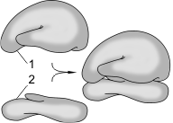  1 — большая субъединица; 2 — малая субъединица.  немембранные органоиды, диаметр примерно 20 нм. Рибосомы состоят из двух субъединиц — большой и малой, на которые могут диссоциировать. Химический состав рибосом — белки и рРНК. Молекулы рРНК составляют 50–63% массы рибосомы и образуют ее структурный каркас. Различают два типа рибосом: 1) эукариотические (с константами седиментации целой рибосомы — 80S, малой субъединицы — 40S, большой — 60S) и 2) прокариотические (соответственно 70S, 30S, 50S).  В составе рибосом эукариотического типа 4 молекулы рРНК и около 100 молекул белка, прокариотического типа — 3 молекулы рРНК и около 55 молекул белка. Во время биосинтеза белка рибосомы могут «работать» поодиночке или объединяться в комплексы — полирибосомы (полисомы). В таких комплексах они связаны друг с другом одной молекулой иРНК. Прокариотические клетки имеют рибосомы только 70S-типа. Эукариотические клетки имеют рибосомы как 80S-типа (шероховатые мембраны ЭПС, цитоплазма), так и 70S-типа (митохондрии, хлоропласты).  Субъединицы рибосомы эукариот образуются в ядрышке. Объединение субъединиц в целую рибосому происходит в цитоплазме, как правило, во время биосинтеза белка. | Сборка полипептидной цепочки (синтез белка).
Цитоскелет | Образован микротрубочками и микрофиламентами. Микротрубочки — цилиндрические неразветвленные структуры. Длина микротрубочек колеблется от 100 мкм до 1 мм, диаметр составляет примерно 24 нм, толщина стенки — 5 нм. Основной химический компонент — белок тубулин. Микротрубочки разрушаются под воздействием колхицина. Микрофиламенты — нити диаметром 5–7 нм, состоят из белка актина. Микротрубочки и микрофиламенты образуют в цитоплазме сложные переплетения.  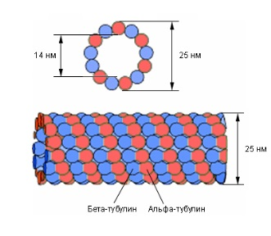 | 1) определение формы клетки;  2) опора для органоидов;  3) образование веретена деления;  4) участие в движениях клетки;  5) организация тока цитоплазмы.
Клеточный центр  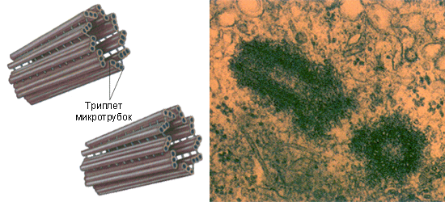 | Включает в себя две центриоли и центросферу. Центриоль представляет собой цилиндр, стенка которого образована девятью группами из трех слившихся микротрубочек (9 триплетов), соединенных между собой через определенные интервалы поперечными сшивками. Центриоли объединены в пары, где они расположены под прямым углом друг к другу. Перед делением клетки центриоли расходятся к противоположным полюсам, и возле каждой из них возникает дочерняя центриоль. Они формируют веретено деления, способствующее равномерному распределению генетического материала между дочерними клетками. В клетках высших растений (голосеменные, покрытосеменные) клеточный центр центриолей не имеет. Центриоли относятся к самовоспроизводящимся органоидам цитоплазмы, они возникают в результате дупликации уже имеющихся центриолей. | 1) обеспечение расхождения хромосом к полюсам клетки во время митоза или мейоза, 2) центр организации цитоскелета.
Органоиды движения
Жгутики и реснички  Миофибриллы | Органоиды нитевидной формы, представляют собой аксонему, ограниченную мембраной. Аксонема — цилиндрическая структура; стенка цилиндра образована девятью парами микротрубочек, в его центре находятся две одиночные микротрубочки. В основании аксонемы находятся базальные тельца, представленные двумя взаимно перпендикулярными центриолями (каждое базальное тельце состоит из девяти триплетов микротрубочек, в его центре микротрубочек нет). Длина жгутика достигает 150 мкм, реснички в несколько раз короче.  Состоят из актиновых и миозиновых миофиламентов, обеспечивающих сокращение мышечных клеток.

